初2006级九月月考试题
（满分150分，时间：120分钟）
A卷 （100分）
(请将选择题的答案填入“机读卡”中，祝你成功！)
一、选择题（415=60）
1、抛物线$y={\left(x−2\right)}^{2}+3$的顶点坐标是（ ）
（A） （－2，3） （B）（2，3） （C）（－2，－3） （D）（2，－3）
班级 姓名
2、抛物线与的形状相同，而开口方向相反，则=（ ）
（A） （B） （C） （D）
3、张华同学的身高为1.6米，某一时刻他在阳光下的影长为2米，与他邻近的一棵树的影长为6米，则这棵树的高为（ ）
（A） 3.2米 （B） 4.8米 （C） 5.2米 （D）5.6米
4、在△ABC中，∠C=90°，sinA =$\frac{3}{5}$，则tanB =（ ）
A、 $\frac{3}{5}$ B、$\frac{4}{5}$ C、$\frac{3}{4}$ D、$\frac{4}{3}$
5、若直线$y=2x+1$与抛物线$y={\text{ax}}^{2}$有两个不同的交点，则$a$的取值范围是（ ）
（A） $a>−1$ （B） $a=−1$ （C） $a<1$且$a≠0$ （D） $a>−1$且$a≠0$
6、关于的一元二次方程有一根是0，则的值是（ ）
（A）或（B）或（C） （D）
7、已知正比例函数与 反比例函数的图象有一个交点的坐标为
(-2，-1)，则它的另一个交点的坐标是（ ）
A. (2，1) B. (-2，-1) C. (-2，1) D. (2，-1)
8、已知二次函数的图象如图所示，给出以下结论：① ；
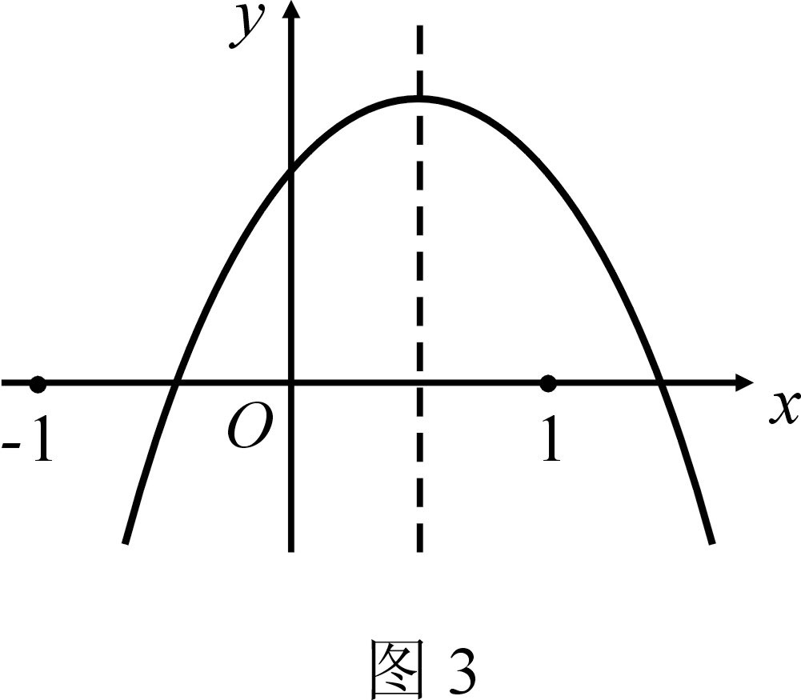
② ；③；④. 其中所有正确结论的序号是（ ）
A. ③④ B. ②③
C. ①④ D. ①②③

（8题） （9题）
9、如图，直线与双曲线交于A（-4，-2），B（2，4），，则（ ）
（A） （B）或 （C）或（D）且

10、如图：向放在水槽底部的烧杯注水（流量一定），注满烧杯后，继续注水，直至注满水槽，水槽中水面上升高度与注水时间之间的函数关系大致是下列图象中的（ ）

11、若抛物线$y=a(x+m)^{2}+n$的开口向下，顶点是（1，3），$y$随$x$的增大而减小，则$x$的取值范围是（ ）
（A） （B） （C） (D)
12、下列函数中，自变量$x$取值范围错误的是 （ ）
（A）$y=3x−1$中，为全体实数；（B）$y=(x−1)^{0}$中，的全体实数;
（C）中， ； （D）中，且
13. 如图，有一个正方体纸盒，在它的三个侧面分别画有三角形、正方形和圆，现用一把剪刀沿着它的棱剪开成一个平面图形，则展开图可以是（ ）
（正方体纸盒）

（A） （B） （C） （D）
14、若点都是反比例函数图象上的点，且，则下列各式中正确的是 （ ）
（A） （B） （C） （D）
15、为了增强抗旱能力，保证今年夏粮丰收，某村新修建了一个蓄水池，这个蓄水池安装了两个进水管和一个出水管（两个进水管的进水速度相同）.一个进水管和一个出水管的进出水速度如图1所示.某天0点到6点（到少打开一个水管），该蓄水池的蓄水量如图2所示，并给出以下三个论断：①0点到1点不进水，只出水；②1点到4点不进水，不出水；③4点到6点只进水，不出水。则一定正确的论断是（ ）

A、①③ B、②③

C、③ D、①②③

二、解答题（63=18）
1、求直线与抛物线的交点坐标。

2、已知二次函数 的图象经过点（1，0）和（-5，0）两点，顶点纵坐标为，求这个二次函数的解析式。
班级 姓名

3、已知：如图，P是双曲线上一点，直线PQ交轴于Q点，PM∥轴交轴于M，且△OPQ是等腰直角三角形，△OPM的面积为1。求Q点的坐标。

三、解答题（72=14）
1、农民张大伯为了致富奔小康，大力发展家庭养殖业。他准备用40m长的木栏围一个矩形的羊圈，为了节约材料同时要使矩形的面积最大，他利用了自家房屋一面长25m的墙，设计了如图一个矩形的羊圈。（1）请你求出张大伯矩形羊圈的面积；（2）请你判断他的设计方案是否合理？如果合理，直接答合理；如果不合理又该如何设计？并说明理由。
墙 壁

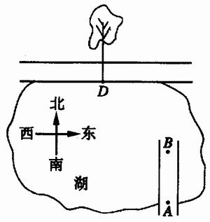
2、如图，一人工湖的对岸有一条笔直的小路，湖上原有一座小桥与小路垂直相通，现小桥有一部分已断裂，另一部分完好. 站在完好的桥头A测得路边的小树D在它的北偏西30°，前进32米到断口B处，又测得小树D在它的北偏西45°，请计算小桥断裂部分的长(结果用根号表示).

四、（8）已知抛物线与轴有两个交点A、B，交于C点，顶点P，且AB=8。此抛物线的对称轴在轴的左侧，求四边形APCB的面积。

B卷(50分)
一、填空题（35=15）
1、已知一列数：1，―2，3，―4，5，―6，7，… 将这列数排成下列形式：
第1行 1
第2行 －2 3
第3行 －4 5 －6
第4行 7 －8 9 －10
第5行 11 －12 13 －14 15
… …
按照上述规律排下去，那么第10行从左边数第5个数等于 ．
2、将抛物线向下平移3个单位，再向左平移4个单位得到抛物线
，则原抛物线的顶点坐标是 。
3、函数当时，的取值范围是 。
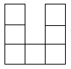
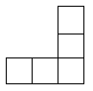
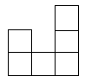
4、如图，是一个由若干个相同的小正方体组成的几何体的三视图，则组成这个几何体的小正方体的个数是 ( )
A.7个 B.8个
C.9个 D.10个

主视图 左视图 俯视图
5、与直线交于横坐标分别是、的两点，且，则= 。
二、（9）已知抛物线$y=−x^{2}+2\left(k−1\right)x+k+2$与$x$轴交于A、B两点，且点A在$x$轴的负半轴上，点B在$x$轴的正半轴上。（1）求实数$k$的取值范围；（2）设OA、OB的长分别为$a$、$b$，且$a$∶$b$＝1∶5，求抛物线的解析式。

三、（9）如图，在平面直角坐标系中，Rt△ABC的斜边AB在x轴上，AB=25，顶点C在y轴的负半轴上，$\text{tan}∠\text{ACO}=\frac{3}{4}$，点P在线段OC上，且PO、PC的长(PO<PC)是关于x的方程x²-(2k+4)x+8k=O的两根．求过A、B、P三点的抛物线的解析式。

四、（8）如图，梯形ABCD中，AD∥BC，AB＝DC，∠ADC＝120°，对角线CA平分∠DCB，
E为BC的中点，试求△DCE与四边形ABED面积的比．

五、（9）如图，边长为2的正方形ABCD中，顶点A的坐标是（0，2）.一次函数的图象
随t的不同取值变化时，位于的右下方由和正方形的边围成的图形面积为（阴影部分）.
（1）求出与的函数关系式；当t取何值时，？
（2）在平面直角坐标系下，画出S与t的函数图象.

恭贺你顺利完成答题
，
别忘了认真检查
！

